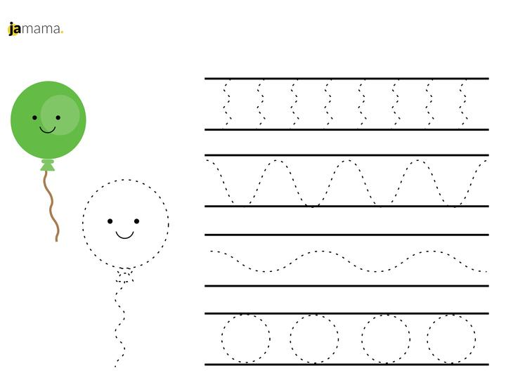
Karta Pracy: 26.
Rysuj po śladzie najpierw paluszkiem a później kredką lub ołówkiem i pokoloruj balonik

